**Спортты сүйген Руслан**

**Түркістан облысы, Жетісай қаласы, Б.Момышұлы атындағы №6 мектеп-гимназиясының Жеті қырлы, бір сырлы оқушы** **3 «Б» сынып оқушысы Дүйсенбой Руслан.**

***Жетекшісі:Уралбаева Эльмира Базарбаевна бастауыш сынып мұғалімі.***

Қазіргі заманда жан-жақты дамыған, өнерлі, білімді әрі ізденімпаз оқушы болу – үлкен жетістік. «Жеті қырлы, бір сырлы» деген сөз дәл осындай жастарға лайық айтылған. Бұл – адамның жан-жақты қабілетті екенін, бірақ сонымен бірге өзіне тән ерекше қасиеті бар екенін білдіреді.

Жеті қыры – жан-жақтылықтың белгісі

1.Білімділік – ең басты қасиет. Үздік оқушы әрдайым ізденісте жүреді, жаңалыққа құмар болады.

2.Шығармашылық – өнерге бейім, сурет салады.

3.Лидерлік қабілет – сыныптастарын жетелеп, оларға үлгі бола біледі.

4.Еңбекқорлық –алға қойған мақсатына жету үшін аянбай еңбектенеді.

5.Спортқа жақындық – денсаулықтың мықты болуы үшін спортпен айналысады. Сүйікті спорты футбол. Ол футболдан көптеген сайыстарға барып жүлделі орындармен орадлған!

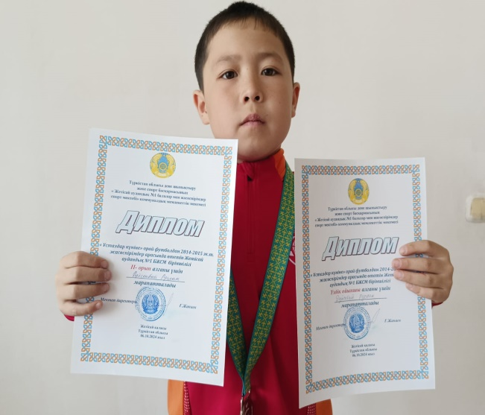 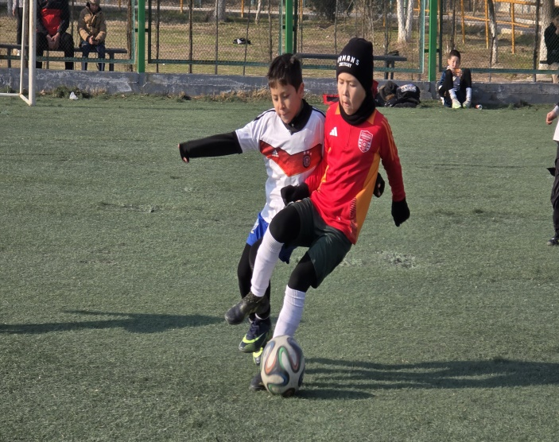

6.Ізденімпаздық – жаңа дағдыларды үйреніп, өзін дамытады.

7.Қоғамға пайдалы болу – еріктілікпен айналысып, өзгелерге көмек көрсетеді.

Бір сыры – ерекше қасиеті

Әр адамның жүрегіне жақын, оны ерекше ететін бір қасиеті болады. Біреуі дарынды ақын, екіншісі үздік математик, үшіншісі спорт шебері болуы мүмкін. Ең бастысы – сол қасиетін дамыту, өз жолын табу.

Көптеген конкурстарға қатысады атап айтсақ: «Алтын сақа»мектеп ішілік кезеңінен 1-орын, Аудандық кезеңінен 2-орын алыды тсс

Жеті қырлы, бір сырлы оқушы болу – үлкен еңбектің, үздіксіз дамудың нәтижесі. Егер адам өзінің барлық қырын дамытып, ерекше қасиетін тапса, онда ол болашақта үлкен жетістіктерге жететіні сөзсіз. Сондықтан әр оқушы өзіне сеніп, жан-жақты болуға ұмтылуы керек!

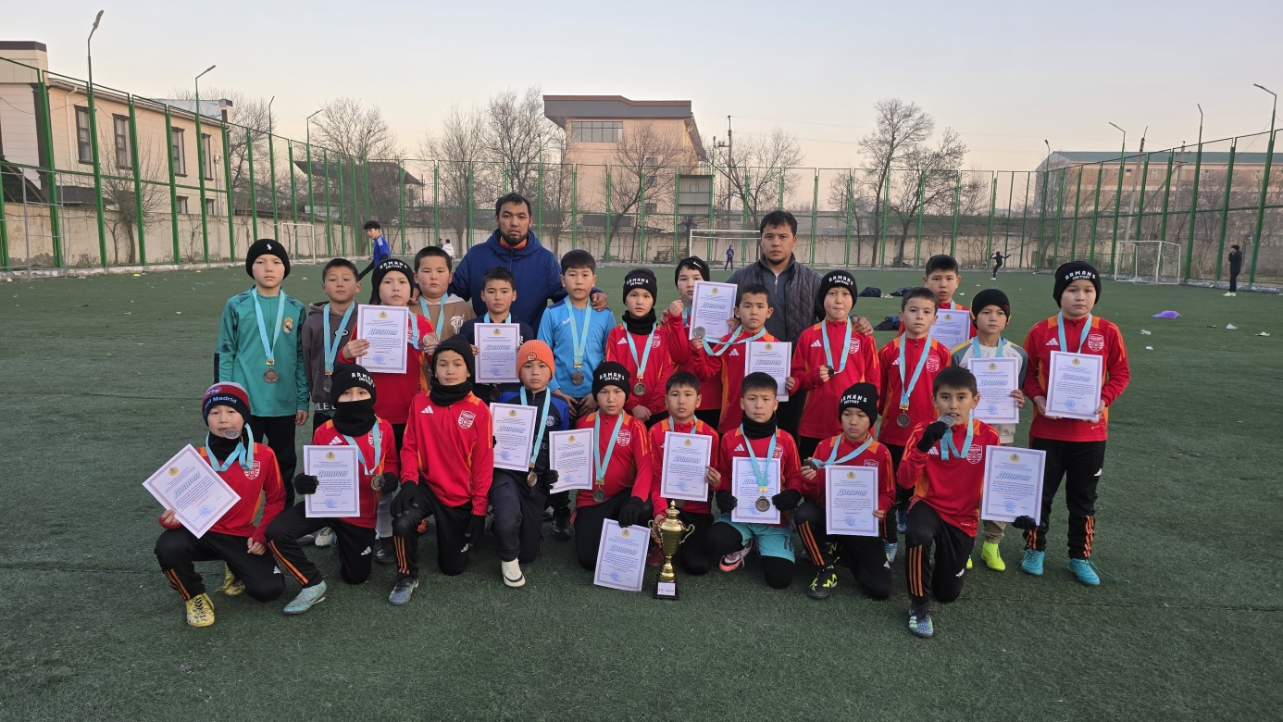

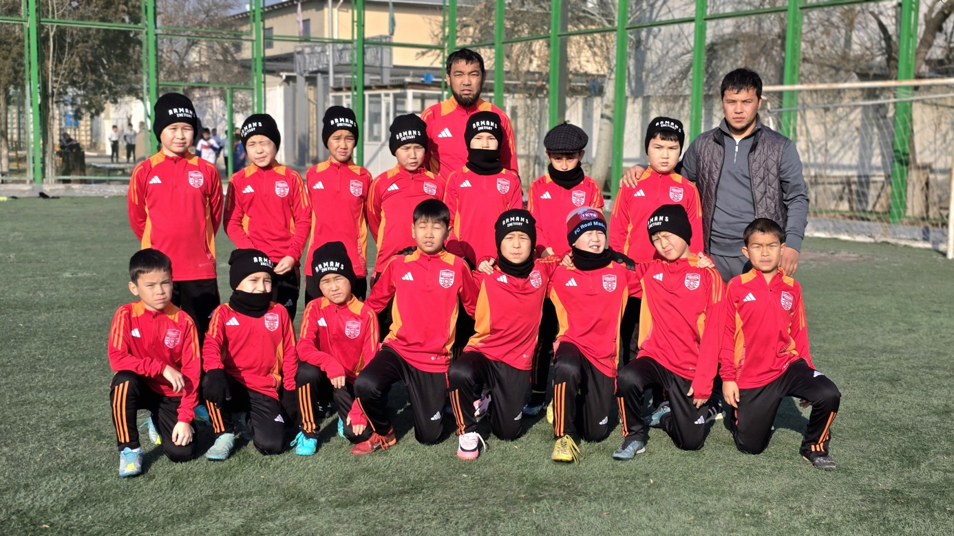

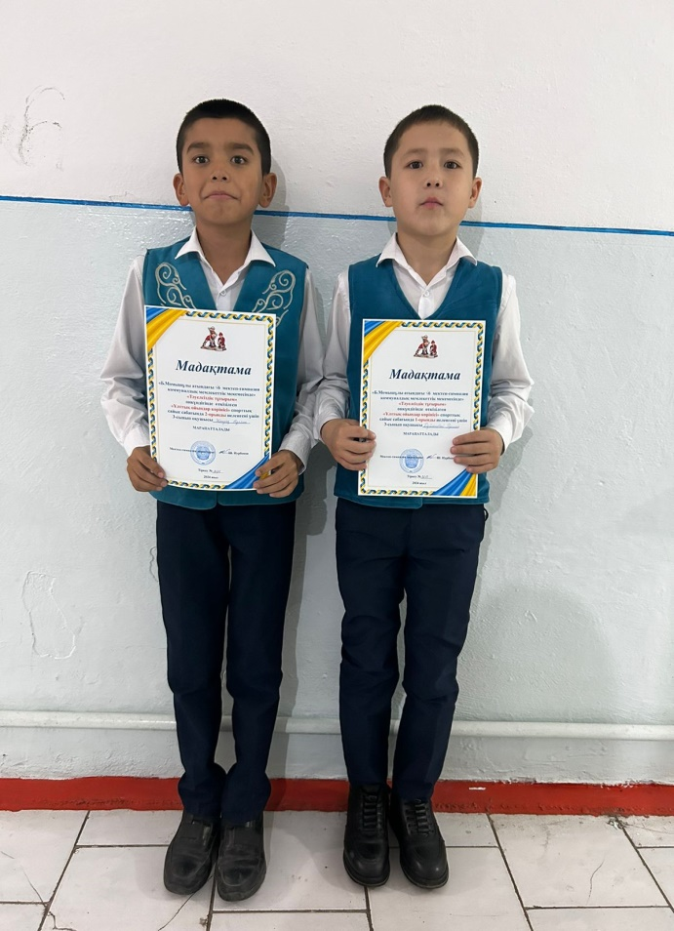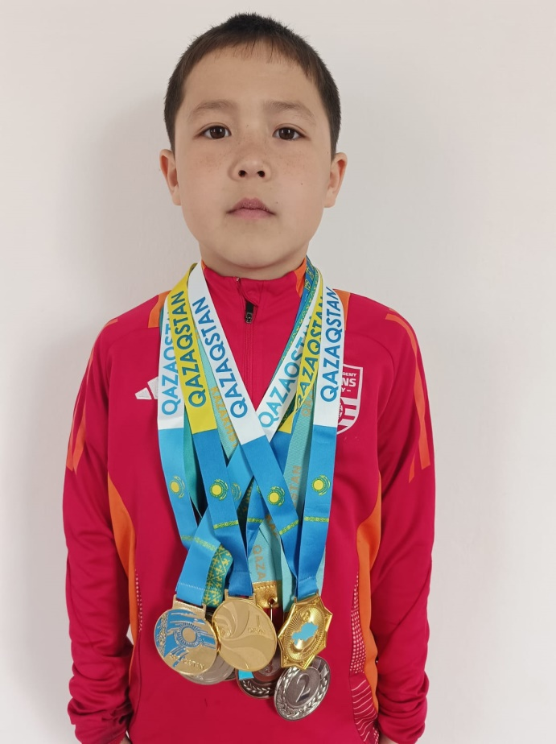

Дүйсенбой Руслан білім алушыларымның ішіндегі үлгі тұтатын оқушым. Болашағынан үлкен үміт күтемін! Жолың ашық болсын! Бағындырар белестерің көп болсын!